Istruzioni per accedere (o registrarsi) al sito di classe:
- Accesso a www.liceoalatri.it.

- Selezionare, nel menù a sinistra il link Accesso Studenti ( oppure www.liceoalatri.it/personale/index.htm
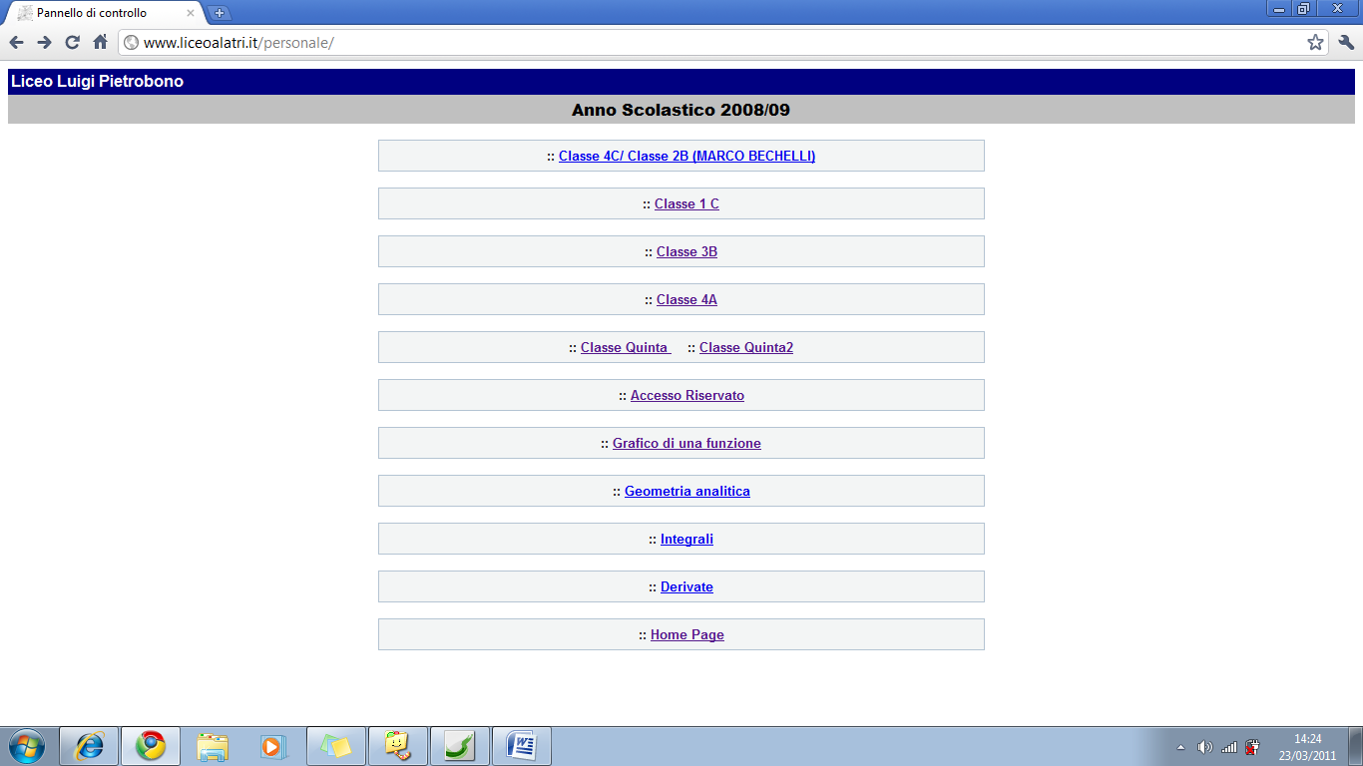

- Selezionare la propria classe ( 1C, 3B o 4A)
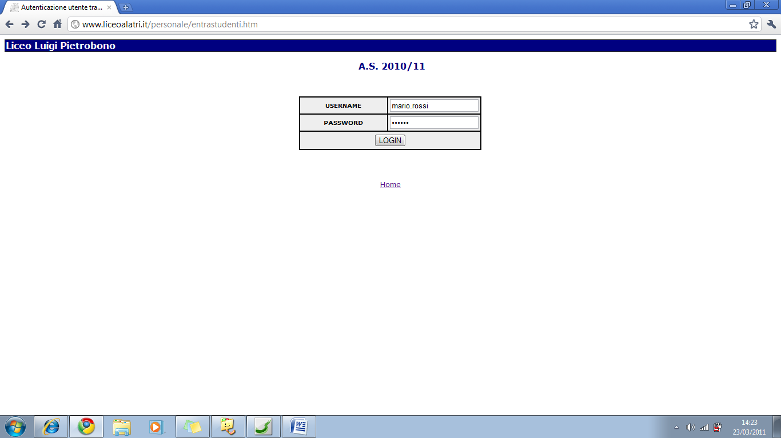
(siamo in http://www.liceoalatri.it/personale/entrastudenti.htm ) e poi inserire username e password
Dove Username : nome.cognome (per esempio mario.rossi , i nomi e i cognomi sono senza apostrofo e senza accenti e senza spazi. Per esempio Dell’uomo marco è marco.delluomo
De Andrè Fabrizio è fabrizio.deandre. Come password inserire la password provvisoria comunicata a scuola. Chiedere ai compagni o scrivere a albertofrasca@liceoalatri.it

- La password è provvisoria occorre cambiarla e quindi verremo reindirizzati in una nuova pagina http://www.liceoalatri.it/scuola/entra.asp dove reinseriremo username e password. (a tale pagina 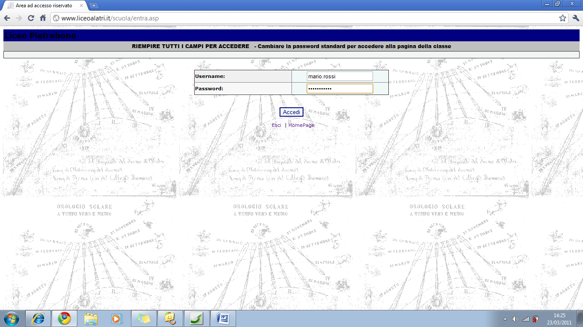si può accedere anche subito nel punto 2) in Accesso Riservato

- Una volta entrati apparirà un menù, dove selezioneremo Modifica password. 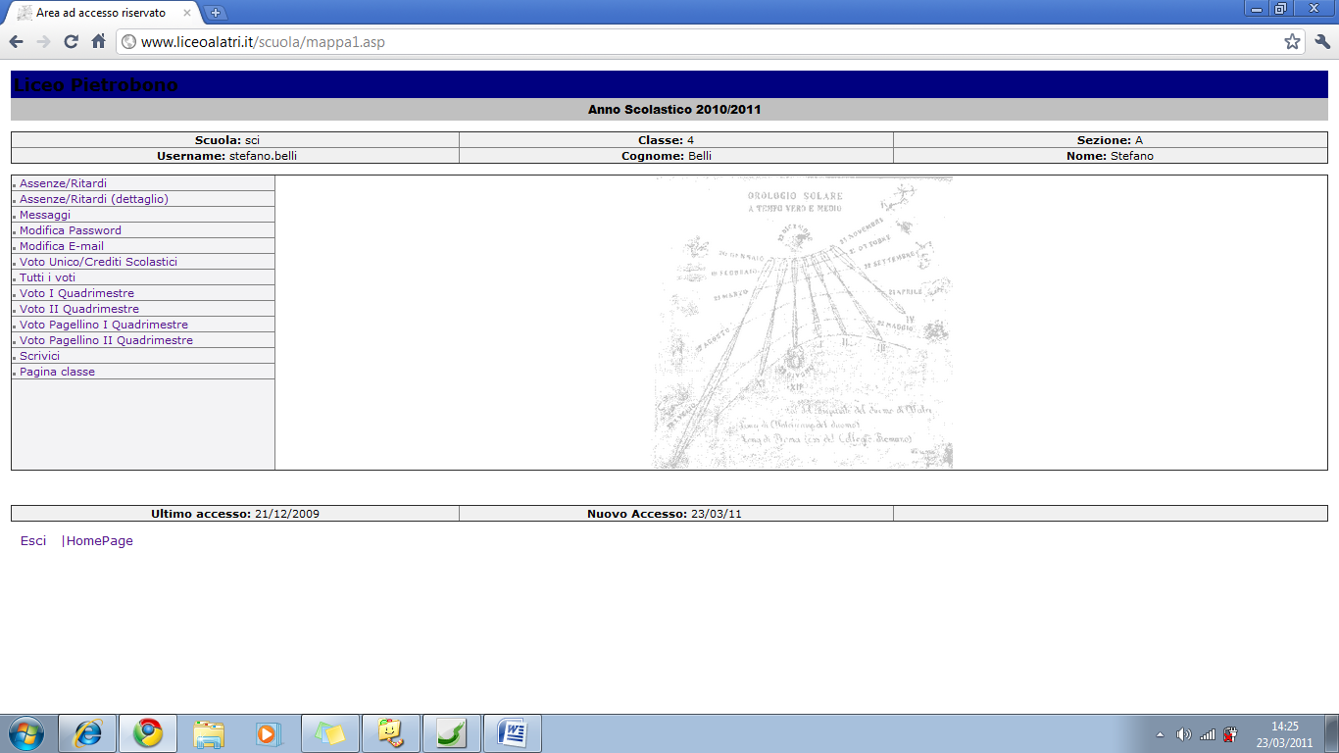

- Inseriremo una nostra password (con almeno 5 caratteri).

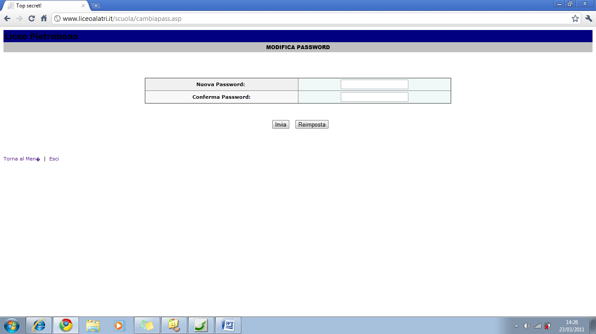
- Da questo momento potremmo accedere alla pagina della classe ( punto 2) ) con il nostro username e la nostra nuova password

- Ricordiamo che possiamo cambiare la password (punto 2) ) in Accesso Riservato

